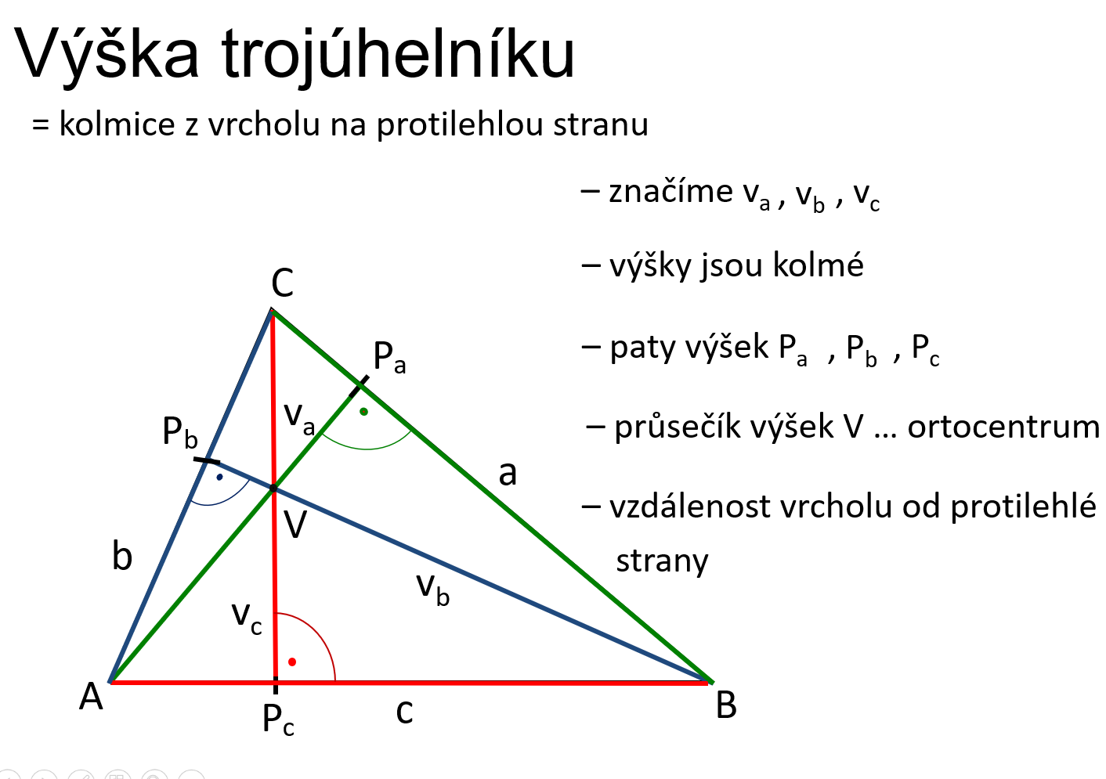

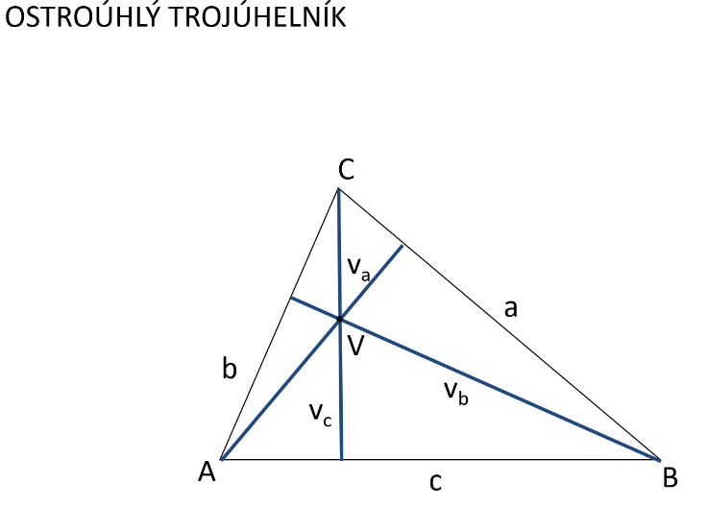
Průsečík výšek (ortocentrum) leží uvnitř trojúhelníka.

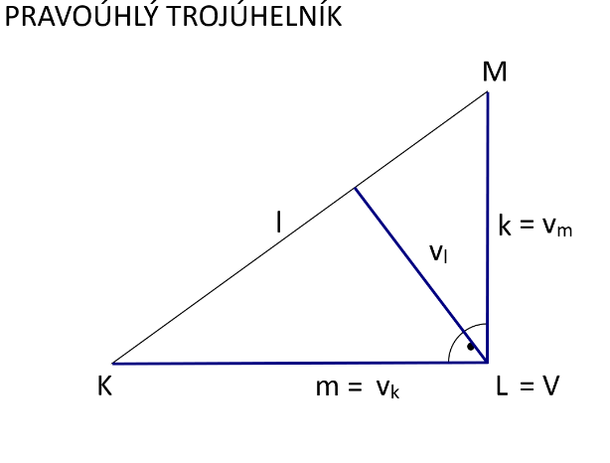
Průsečík výšek leží ve vrcholu u pravého úhlu.

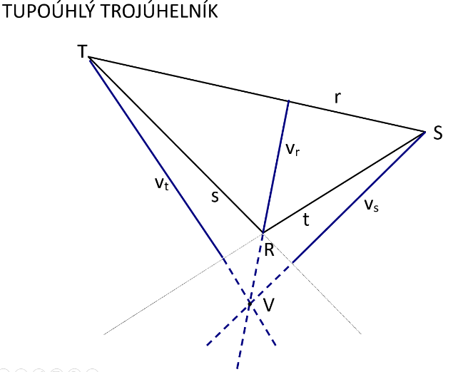
Stranu s a stranu t si nejdříve slabě prodloužíme, abychom mohli sestrojovat kolmice. Průsečík výšek leží vně trojúhelníka.

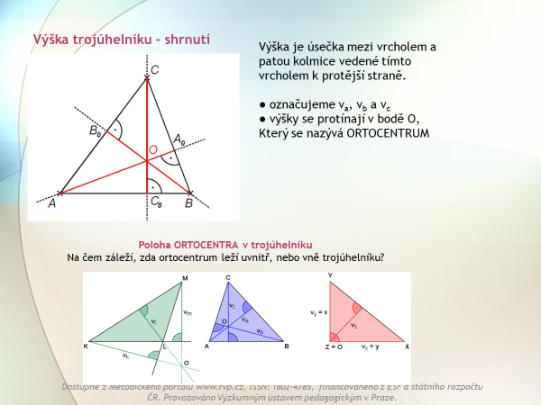

Pro připomenutí:
